T.C.

…………. KAYMAKAMLIĞI

………….İlkokulu Müdürlüğü

Sayı : … / .. / …..

Konu : …./…. Eğitim Öğretim Yılı

Öğretmenler Kurulu Toplantısı

**…………….. ÖĞRETMENLERİNE**

**İlgi  :** Milli Eğitim Bakanlığı Okul Öncesi ve İlköğretim Kurumları Yönetmeliği

Milli Eğitim Bakanlığı Okul Öncesi ve İlköğretim Kurumları Yönetmeliği’nin 34. Maddesinde yer alan;

**MADDE 34 –** (1) Öğretmenler kurulu, okul müdürünün başkanlığında varsa müdür başyardımcısı ve müdür yardımcıları ile öğretmenlerden oluşur. Müdürün bulunmadığı zamanlarda öğretmenler kuruluna varsa müdür başyardımcısı, yoksa görevlendireceği müdür yardımcılarından biri başkanlık eder.

(2) Kurul çalışmaları ile ilgili olarak;

a) Öğretmenler kurulu, ders yılı başlamadan önce, ikinci dönem başında ve ders yılı sonunda toplanır. Ayrıca okul müdürünün gerekli gördüğü zamanlarda ve kurul üyelerinin salt çoğunluğunun yazılı isteği doğrultusunda da kurul toplantısı yapılır.

b) Toplantı günleri ve gündemi, en az iki gün önceden imza karşılığı ilgililere duyurulur ve gündemin bir örneği öğretmenler odasına asılır. Kurul toplantısına başlamadan önce, gerekli görülen diğer konular da oy çokluğuyla kurul gündemine alınabilir.

c) Kurul toplantılarında belirtilen görüşler ve alınan kararlar, kurulca seçilen yazman tarafından tutanak altına alınır ve imzalanır. Kararlar oy çokluğuyla alınır ve alınan kararlar, karar defterine yazılarak uygulanmak üzere toplantıya katılamayanlar da dâhil yönetici ve öğretmenler tarafından imzalanarak dosyasında saklanır.

ç) Normal eğitim yapılan okullarda toplantılar ders saatleri dışında yapılır. İkili eğitim yapılan okullarda ise tüm öğretmenlerin aynı anda toplanmalarına gerek duyulduğunda, okul yönetimince bağlı bulunduğu millî eğitim müdürlüğüne bilgi vermek şartıyla, yarım gün öğretim yapılır.

(3) Tek öğretmenli birleştirilmiş sınıflı ilkokullarda öğretmenler kurulu toplantısı yapılmaz. hükümleri gereğince;

Okulumuz …./…. Eğitim – Öğretim Yılı II. Dönem Sonu Öğretmenler Kurulu Toplantısı **…./…/….**

**…….. günü** ekli gündem maddeleri dâhilinde okulumuz “………………………” yapılacaktır. Belirtilen yer ve zamanlarda hazır bulunmanız hususunda;

                Bilgilerinizi ve gereğini önemle rica eder; çalışmalarınızda başarılar dilerim.

………………….

                                                                                                                                 Okul Müdürü

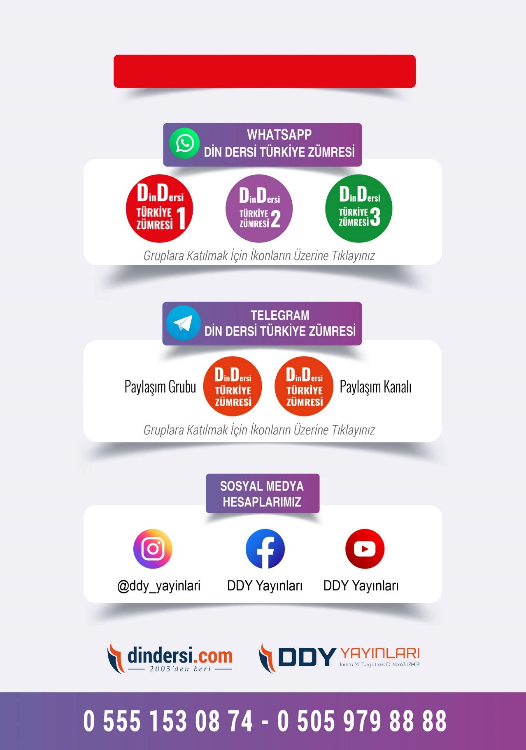

**İLK-ORTA-İHO TÜM ZÜMRELER İÇİN TIKLAYINIZ**

